http://www.stilson.net/documentation/Professional%20WordPress,%202nd%20Edition.pdf:
Chapter 7: Custom Post Types, Custom Taxonomies, and Metadata

Какво разглеждаме в настоящата Глава?
➤ Запознаване със Собствените Типове Post. Създаване на Собствени Типове Post
➤ Извеждане и използване на Съдържанието в Собствените Типове Post
➤ Създаване и използване на собствени Таксономии
➤ Запознаване с Метаданните и използване на Метаданни
Най-важна част на даден WordPress-сайт е неговото Съдържание. Във WordPress априорно са дефинирани множество Типове Съдържание и Таксономии, но често изграждането на точния желан от нас Сайт предполага да дефинираме свои собствени Типове Съдържание.
WordPress предлага доста практични и удобни Инструменти за работа с всякакви Типове собствено Съдържание. Именно това превърна WordPress в пълноценна Content Management System, способна да управлява всякакъв Тип Web-сайтове, без значение от конкретното Съдържание.
В настоящата Глава ще разберем как създаваме собствени Типове Post и Съдържание във WordPress. Ще научим и как с помощта на собствени Таксономии, групираме и класифицираме нашето Съдържание. Накрая ще разберем как да прикачваме и извличаме всякакви Фрагменти Данни от Метаданните към нашето Съдържание.
Contents
Какво разглеждаме в настоящата Глава? 1
Запознаване с Данните във WordPress 3
Що е Собствен Тип Post? 3
Регистриране на Собствени Типове Post 6
public 7
show_ui 7
publicly_queryable 8
exclude_from_search 8
show_in_nav_menus 8
supports 8
labels 9
hierarchical 9
has_archive 9
can_export 10
taxonomies 10
menu_position 10
menu_icon 10
show_in_menu 10
show_in_admin_bar 10
capability_type 10

Запознаване с Данните във WordPress
При работата с най-различни Типове Данни във WordPress е важно да познаваме съответните Данни и как можем да ги персонализираме (Customize). При Стандартна инсталация, във WordPress разполагаме с пет Предварително дефинирани (Predefined) Типове Post-ове:
➤ Post — Post-ове или Публикации (Articles), най-често извиквани на база съответна Дата
➤ Page (Страница) — Йерархически статични Страници със Съдържание
➤ Attachment — Медии (Media), качени във WordPress и Прикачени (Attached) към Полета в Post-а, от типа на: Изображения и Файлове
➤ Revision — Архивирани предходни Версии на Типа Post, от които при необходимост го възстановяваме
➤ Nav Manus — Пунктове, добавяни към nav menu (Навигационно меню) с помощта на Инструментите на WordPress Menu Management
При стандартен Blog или по-малък Web-сайт, класическите Типове Post са предостатъчни. При необходимост от изграждане на Web-сайт с по-сложен тип CMS обаче, прибягваме към помощта на заложените Собствени Типове Post.

Що е Собствен Тип Post?
Собствените Типове Post във WordPress са дефинирани от нас набори Съдържание и… това е всичко. С помощта на Собствен Тип Post, можем да дефинираме какъвто и да е Тип Съдържание във WordPress, без да сме обвързани с вече разгледаните Стандартни типове, които вече разгледахме, което разкрива пред нас безгранични възможности.
Възможните Собствени Типове Post включват, без да се ограничават единствено до, следните Групи:
➤ Продукти
➤ Мероприятие
➤ Картотека Видео-филми
➤ Rotator (напр. този тук; или Carousel – коментарът/добавката мой/-я)
➤ Отзиви и Атестации (Testimonials) — 9 Customer Testimonial Examples that You Can Use on Your Website (by Mary Fernandez on February 14, 2018cs) 1. Quotes (напр. Marie Forleo’s B-School), 2. Social Media Posts (напр. 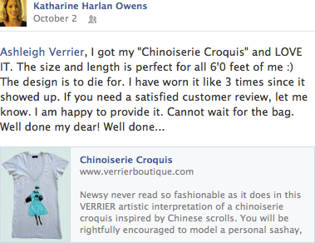 във Facebook или  в Tweeter), 3. Case Studies (напр. 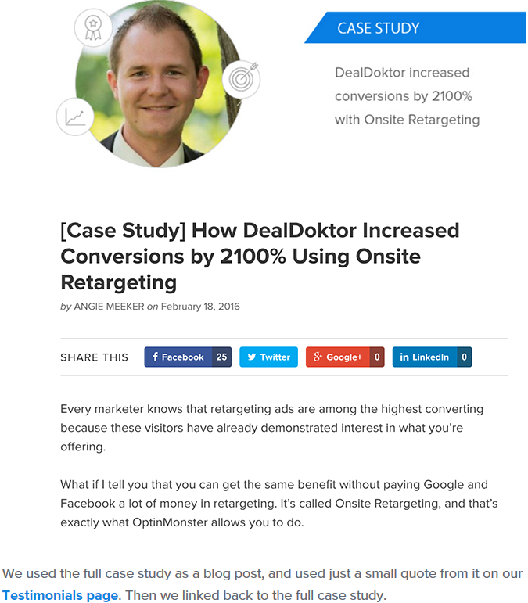), 4. Video Testimonials (напр. Timothy Sykes features his top student front and center in a lengthy video on his “Testimonials” page: 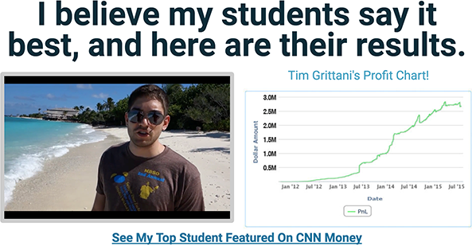 In fact, the entire page is filled with video testimonials. So how do you create videos like these? Brandon Lucero explains how to construct the perfect customer testimonial video in 5 steps: ), 5. Blog Post Reviews (напр. Here’s an example of a review that Adam Connell of Blogging Wizard wrote about OptinMonster: 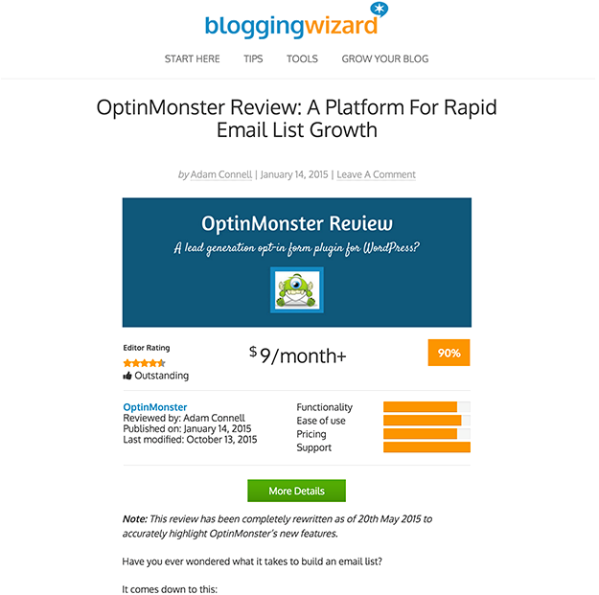 This is just one of many reviews for OptinMonster on various blogs around the web.), 6. Interviews (напр. Here are some examples of questions to ask your customer in an interview (suggested by Sean D’Souza): 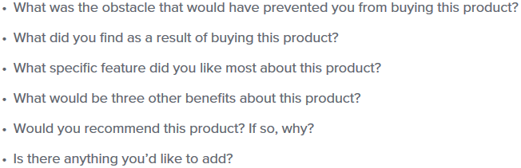- What was the obstacle that would have prevented you from buying this product? What did you find as a result of buying this product? What specific feature did you like most about this product? What would be three other benefits about this product? Would you recommend this product; If so, why? Is there anything you’d like to add?), 7. High Profile Testimonials - (напр. People tend to place a higher value on something when an authority figure approves of it. So if one or more of your customers are well known or authorities, make sure to feature those people on your website. These customers could be celebrities, well known professionals in your industry, or people who have certain qualifications that make them authorities. On our Testimonials page, we showcase our customers Michael Stelzner, Joost de Valk, Chris Brogan, Neil Patel, and many other high-profile authorities.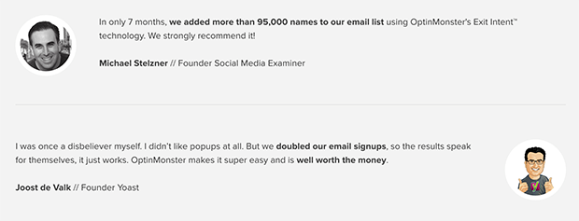 If you can’t get an actual testimonial, simply drop the names of your high profile customers. Or, display the logos of high profile companies you’ve served, like Neil Patel does on his “Consulting” page: ), 8. Press Reviews (напр. Press reviews are persuasive because they come from sources who are professionally qualified to speak on the topic. For example, new restaurants often try to get reviews from local restaurant critics. Here’s an example from the LA Times: 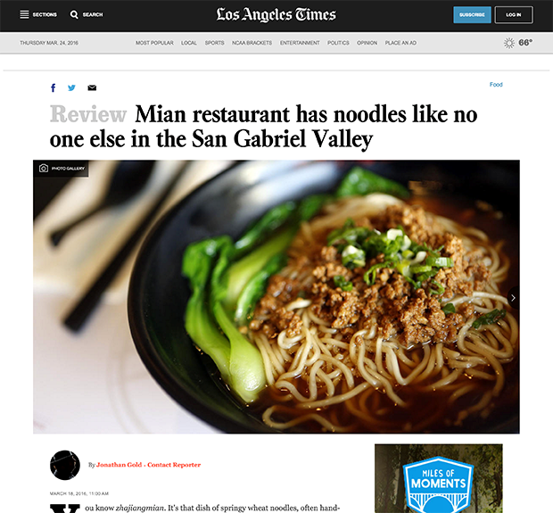 The key to getting press reviews is making real relationships with the right people. Press reviews aren’t easy to come by, but when you do land one, it can make your brand popular in an instant!) или 9. Peer Reviews (напр. Remember what we said about how people are influenced by the behaviors of other people like them? That’s why peer reviews–especially from people who resemble your customer profile–are so powerful. Yelp is a great place to get peer reviews. You can use a screenshot to place these reviews on your website. 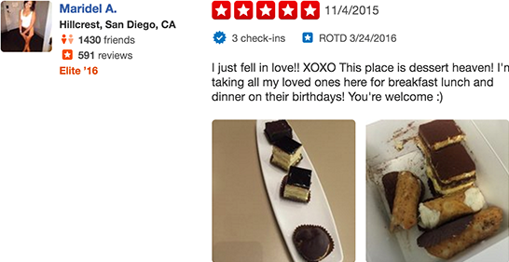 But there are a lot of other review sites and apps besides just Yelp. Here are a few: 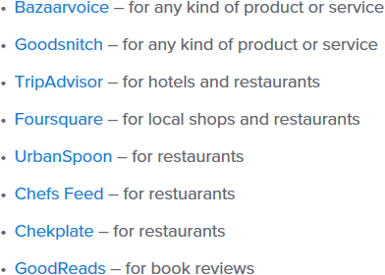 - Bazaarvoice – for any kind of product or service, Goodsnitch – for any kind of product or service, TripAdvisor – for hotels and restaurants, Foursquare – for local shops and restaurants, UrbanSpoon – for restaurants, Chefs Feed – for restuarants, Chekplate – for restaurants, GoodReads – for book reviews. Even if you don’t have a single customer yet, you can still use testimonials. Simply ask a few friends or colleagues to try out your product for free, and give you their honest review. We have written an ultimate guide on how to ask for a testimonial including 7 tips from industry experts as well as templates. Remember: testimonials are critical for making sales, so don’t delay. Choose one of the types of testimonials above and implement it on your website today! How do you use customer testimonials on your site? Let us know in the comments!     Published by Mary Fernandez Mary Fernandez is a professional blogger. When she’s not at her desk, you can usually find Mary exploring sunny San Diego, CA with her laptop, husband, and three kids in tow.)
➤ Цитирания (Quotes)
➤ Журнализирани Грешки (Error Logs)
Припомняме, че Собствен Тип Post може да бъде абсолютно всичко, а не само публично публикуваното Съдържание. Можем, например, да публикуваме Собствен Тип Post в ролята на Журнал на Грешките (Error Log) с цел да следим Грешките в нашето Приложение. При собствените Типове Post, единствен ограничител е нашето въображение.

Регистриране на Собствени Типове Post
Нов Собствен Тип Post регистрираме с Функция register_post_type(), както в Примера по-долу:
<?php register_post_type( $post_type, $args ); ?>
Функция register_post_type() приема два Параметъра:
➤ $post_type — Наименованието на Типа Post. Следва да съдържа само Символи в Долен регистър и да бъде с максимална дължина 20 Символа.
➤ $args — Област (Масив) с Аргументи, определящи Типа Post и разлчни Опции във WordPress.
Представяме Пример с регистриране на Собствен Тип Post. Тип Post във WordPress регистрираме на два отделни места. Първо, във Файла functions.php на нашата Theme-а. Второ, в собствен Plugin.
Бележка Препоръчително е Собствени Типове Post и Таксономии във WordPress да се регистрират с помощта на Plugin. Главен Мотив за това е стремежът да не изгубим своя Индивидуален Тип Post и Регистрирани Таксономии в случай на последваща промяна на Темата.

Долуизложения Код можем да включим в собствен Plugin, но в конкретния Пример го добавяме към functions.php-Файла на нашата Theme-а:
<?php  add_action( 'init', 'prowp_register_my_post_types' );  function prowp_register_my_post_types() {  register_post_type( 'products',  array(  'labels' => array( 'name' => 'Products' ),  'public' => true,  )  );  }  ?>  След това извикваме WordPress Контролния екран (Dashboard) и на него виждаме как се е повил нов Пункт Products точно под Comments, както е видно на FIGURE 7-1. Това е новият Собствен Тип Post, който току-що регистрирахме с горния Код.  Както ще видим, WordPress автоматично създава Администраторски Потребителски интерфейс (admin UI) за новия ни Тип Post. Новият Пункт в Менюто позволява да създаване нови Позиции Продукти за нови Тип Post, както и да коригираме настоящи Позиции, досущ както Post-ове и Страници във WordPress. С елементарния Пример целим да демонстрираме лекотата, с която създаваме собствено Съдържание във WordPress. | 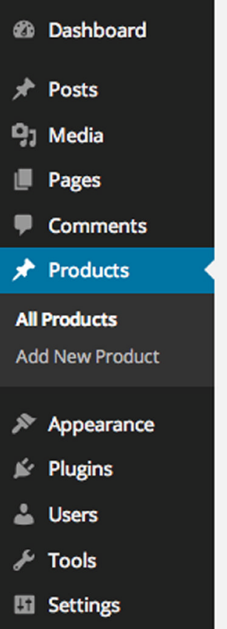  FIGURE 7-1: Собствени Типове Post Products

Бележка Собствени Типове Post следва винаги регистрираме с помощта на Цикъл с Операция init. Това е първият включен Цикъл след оконачтелното Инициализиране на WordPress, който своевременни проверява дали Собственият ни Тип Post е Регистриран достатъчно рано в рамките на Процеса.

При регистриране на Собствени Типове Post, разполагаме с различни възможни Аргументи, които следва да познаваме с оглед знаем наличните разполагаеми възможности.

public
С Аргумента public указваме дали даден Тип Post да бъде Публично достъпен от Контролния екран (Admin Dashboard) или Front-End на нашия Сайт. Стандартно, на Аргумента е указан Реквизит false, с което Типът Post няма да бъде показван. Оттук се наследяват и Подразбиращите се Настройки за show_ui , exclude_from_search, publicly_queryable и show_in_nav_menus.

show_ui
Аргументът show_ui указва дали да се създаде Стандартен UI (Потребителски Интерфейс) в admin Контролния екран за управление на Типа Post. По подразбиране, на Аргумента е указан Реквизит public.

publicly_queryable
Аргументът publicly_queryable определя дали по отношение на Съдържанието на Типа Post да могат да се правят Публични Заявки от Страна на Потребителя (Front-End) на нашия Сайт. При указан Реквизит false, всички Заявки от Страна на Потребителя (Front End) за Съдържание към Собствения Тип Post ще връщат Грешка 404, защото Заявки не са разрешени. Подразбиращата се Стойност на Аргумента е public.

exclude_from_search
Аргументът exclude_from_search ни позволява да изключим Данните от Собствения Тип Post измежду Резултатите от Търсене (Search) във WordPress. По подразбиране, на Аргумента е указан Реквизит public.

show_in_nav_menus
Аргументът show_in_nav_menus определя дали Типът Post може да бъде Избиран от Menu Management (Меню Управление) Опцията на WordPress. Подразбиращият се указан му Реквизит е public.

supports
Аргументът supports ни позволява да укажем какви Meta-Данни да се извеждат на Екрана, когато създаваме или редактираме Поле в Собствен Тип Post. Подразбиращи указани Реквизити са: title и editor. Разполагаме със следните Опции:
➤ title — Указва Заглавие на Post-а.
➤ editor — Показва кой Редактира Съдържанието на Post-а на Post Editing Screen (Екрана за Редактиране на Post-а), както и кой е Media Uploader (кой е Заредил Медия).
➤ author — Указва Поле за избиране Автора на Post-а.
➤ thumbnail — Указано с Картинка Мета-Поле за Post-а.
➤ excerpt — Показва кой е Редактирал даден Цитат на Екрана за Редактиране на Типа Post (Post Type Editing Screen).
➤ comments — Указва дали на конкретния Тип Post, Посетителите да могат да правят Коментари (Comments).
➤ trackbacks — Указва дали по отношение на Post-ове от тизи Тип, да са позволени Обратни известявания (Pingbacks) и Проследявания (Trackbacks).
➤ custom‐fields — Извежда в Мета-Поле Област за Редактиране на Собствено Поле: 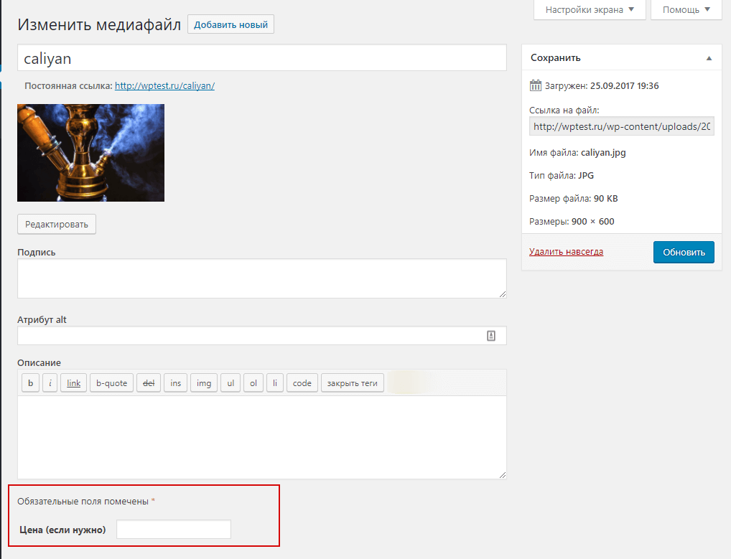
➤ page‐attributes — Извежда Атрибутите в Поле за избиране Приоритет на зареждане. На Аргумента hierarchical следва да сме указали Реквизит true, с оглед Опцията да работи.
➤ revisions — Извежда Мета-Поле с Поредна Версия на Post-a.
➤ post‐formats — Извежда регистрираните Формати на Post-а в Мета-Поле с Форматите на Post-а.
При нужда, подразбиращите се Опции title и editor деактивираме, като укажем на Аргумента supports, Реквизит false.

labels
Аргументът labels конфигурира Масив с Етикети (Array of Labels), с който Post-ът ни ще е представен на admin Контролния Екран (admin dashboard). Ще разгледаме детайлно всички Етикети по-късно в Раздел Setting Post Types на настоящата Глава.

hierarchical
С Аргумента hierarchical можем да укажем дали Post-ът ни е от Йерархичен (Hierarchical) тип, от типа на Страниците във WordPress. Post от Тип hierarchical дава възможност да организираме Съдържанието в Дървовидна структура. По подразбиране, на Аргумента е указан Реквизит false.

has_archive
Аргументът has_archive предоставя възможност нашият Тип Post да има Архивна Страница. Архивната Страница на даден Тип Post е като WordPress Post-Страница с последната Blog-Информация от Сайта, така че можем да извеждаме в Списък въведеното в Полетата на нашия Тип Post в Последователност, дефинирана в Шаблонния файл (Template File) на конкретната Theme-а.

can_export
Аргументът can_export определя дали Съдържанието на Типа Post да може да бъде Експортирано с помощта на Export-Опциите, заложените в Tools ➢ Export на WordPress. По подразбиране, на Аргумента е присвоен Реквизит true.

taxonomies
Аргументът taxonomies именува Масив с регистрирани Таксономии: неразделна част от Собствения Тип Post. Можем, примерно, да зададем category и post_tag с цел да укажем подразбиращите се Таксономии Categories (Категории) и Tags (Tag-ове) за конкретния (в случая: нашия) Тип Post. Стандартно, към Собствените Типове Post, указани Таксономии отсъстват.

menu_position
Аргументът menu‐position ни дава възможност да укажем Позицията, на която Менюто в Собствения Тип Post се извежда в admin-Менюто. Стандартно, Новите Типове Post биват показвани под Менюто Comments (Коментари).

menu_icon
С Аргумента menu_icon указваме собствена Икона за Меню (Menu Icon) за нашия Тип Post. Стандартна такава е Иконата за Post.
WordPress 3.8 въведе поддръжка на Dashicon (изобилие от собствени Служебни икони, от типа на – Admin Menu: dashicons-menu,  dashicons-admin-site,  dashicons-dashboard,  dashicons-admin-post etc.; Welcome Screen:  dashicons-welcome-write-blog, dashicons-welcome-add-page,  dashicons-welcome-view-site,  dashicons-welcome-widgets-menus, Post Formats, Media, Image Editing, TinyMCE, Posts Screen, Sorting, Social etc.). Пълен Списък с налични във WordPress Контролни Екрани (Dashboards) можем да видим на Адрес: http://melchoyce.github.io/dashicons/.

show_in_menu
Аргументът show_in_menu определя дали за нашия Тип Post да се извежда или не admin menu. Аргументът може да приема три Реквизита: true, false или string. string можем да указваме на Заглавна страница, от типа на: tools.php, или на edit.php?post_type=page. Реквизит string можем да укажем на Параметъра menu_slug с цел да добавим Собствен Тип Post като Позиция в Подменю към вече съществуващо Собствено Меню. Така възстановяваме подразбиращия се Реквизит на Аргумента show_ui.

show_in_admin_bar
С Аргумента show_in_admin_bar указваме дали Собственият ни Тип Post да бъде полазван в Admin Bar-а (Лентата с Инструменти) на WordPress. Подразбиращ е Реквизитът, дефиниран от Аргумента show_in_menu.

capability_type
Аргументът capability_type (Тип Правомощия) указва в Стринг или Масив Правомощията по отношение на конкретния Тип Post. Подразбиращият се Реквизит е: post.

capabilities
Аргументът capabilities е Масив с указани изискуемите Правомощията във връзка с Редактиране (editing) Изтриване (deleting), Преглеждане (viewing) и Публикуване (publishing) на Post-ове от съответния Тип.

query_var
Аргумент query_var указва в Заявката Променливата за Post-ове от конкретния Тип Pose. На Подразбиращия се Реквизит true и му е указана Стойност $post_type.

rewrite
Аргументът rewrite генерира уникални Постоянни URL-Адреси (Permalinks) за конкретния Тип Post, което ни дава възможност да Персонализираме (Customize) Slug-а (User-Friendly, съобразено с Конвенциите и с валиден URL, Име на Post, генерирано автоматично от WordPress въз основа Заглавието на Post-а, напр. 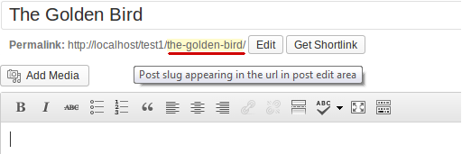; основната му роля е при генерирането на Permalink) за Типа Post в нашия URL-Адрес. На въпросния Аргумент можем да укажем Реквизити true, false или Масив от Стойности. Ако подаваме Масив, Аргументът приема следните Реквизити:
➤ slug — Указваме собствен наш Permalink Slug. Стандартно е установен на $post_type.
➤ with_front — Указва дали нашият Тип Post ще ползва началните символи от нашите Permalink-Настройки. Ако, например, Постоянните ни URL-Адреси текущо започват с: /blog и на with_front сме присвоили Реквизит true, Постоянните URL-Адреси на нашия Post ще започват с /blog.
➤ pages — Указва дали Постоянните връзки поддържат Pagination (Номериране на Страници)
➤ feeds — Указва дали за конкретния Тип Post да се изгради Feed Permalink (Постоянна връзка, предоставяща възможност за Достъп в реално време до често актуализирано Съдържание). Стойността по подразбиране е has_archive.
По подразбиране, на Аргумента rewrite е указан Реквизит true, а ролята на slug изпълнява $post_type.
В настоящия Раздел разгледахме много от Аргументите на Индивидуалните Типове Post. Следва Пример с реално използвани някои от по-често срещаните Аргументи.
<?php
add_action( 'init', 'prowp_register_my_post_types' );
function prowp_register_my_post_types() {
$args = array(
'public' => true,
'has_archive' => true,
'labels' => array( 'name' => 'Products' ),
'taxonomies' => array( 'category' ),
'rewrite' => array( 'slug' => 'product' ),
'supports' => array( 'title', 'editor', 'author',
'thumbnail', 'comments' )
);
register_post_type( 'products', $args );
}
?>
Тук първо указваме Типът Post да бъде public. Активираме, също така, Опцията Post-ът да има Архивна Страница, задавайки на Аргумент has_archive Реквизит true. С Аргумента labels задаваме Извеждано име (Display Name) на нашия Тип Post; в Примера, указваме Името: Products. С Аргумента taxonomies, добавяме стандартната Таксономия: Category, към нашия Собствен Тип Post с Продукти (Products) .
В Примера, искаме да променим Permalink Slug-а (разбираемата Последователност от Символи в Постоянния Адрес) на нашия Тип Post: стандартният slug products , произхождащ от Името на Типа Post http://example.com/products/zombie‐bait, вече да бъде в Единствено число: product. Така Постоянният ни Адрес вече ще бъде: http://example.com/product/zombie‐bait. За целта използваме Аргумента rewrite и дефинираме собствен slug за нашия Тип Post. Най-накрая, указваме Аргумент supports. Конкретният Код добавя Заглавие, Редактор, Автор, Картинно обозначение на Публикацията (Featured Image) и Мета-Поле за Коментари (Comments Metabox) към Екраните за Създаване и Редактиране на нашия Собствен Тип Post.
Бележка При регистриране на нов Собствен Тип Post е важно да изчистим Правилата за Пренаписване (Rewriting Rules) във WordPress. Правим го, като извикваме Функция flush_rewrite_rules() от Цикъла, активиращ нашия Plugin или ръчно: от Settings ➢ Permalinks, след което запазваме нашите Permalink Настройки. Така елиминираме Грешка 404 от Постоянните връзки (Permalinks) на нашия нов Тип Post.

Повече за Функция register_post_type() можем да научим на Официалната Страница на Codex-а на: http://codex.wordpress.org/Function_Reference/register_post_type.

Указване Етикети на Типа Post (Post Type Labels)
Когато създаваме Собствен Тип Post във WordPress, на WordPress admin Контролния екран (Dashboard) се извеждат няколко Текстови Стринга: обичайно под формата на Link, Бутон или допълнителна информация за Типа Post. Обичайно, с термина “Post” обозначаваме нейерархични Типове Post, а “Page” (Страница) ще наричаме йерархичните Типове Post.
Обръщаме внимание, например, на Текста “Add New Post” най-горе на Страницата в малко по-горе разгледания Код за Регистриране на Собствен Тип Post при добавяне на нов Продукт. Причина за това е, че Product е Post от Тип Product. Това не е съвсем акуратно, защото всъщност не добавяме Post, а нов Продукт. Ако при Регистрирането на нашия нов Собствен Тип Post зададем Аргумента labels, ще можем да укажем какво точно да се изведе на Екрана.
Сред възможните Етикети на нашия Собствен Тип Post са:
➤ name — Общо наименование на Типа Post, най-често в Множествено число. Използва се във WordPress admin и други Plugin-и и Theme-и.
➤ singular_name — Вариантът за Име на Типа Post в Единствено число. Използва се и от WordPress admin и други Plugin-и и Theme-и.
➤ add_new — Обозначение за Add New (Добавяне на нова) Позиция в Подменю (Submenu). Стандартния Текст е: “Add New.”.
➤ add_new_item — Служи за Заглавен текст на Главната страница с изброени Post-ове при добавяне на Нов Post. Стандартният Текст е: “Add New Post/Page.”.
➤ edit_item — Използваният Текст при Редактиране на отделен Post. Стандартно указан на: “Edit Post/Page.”.
➤ new_item — Текстът при създаване на Нов Post. Стандартно указан на: ”New Post/Page.“.
➤ view_item — Текстът при разглеждане на отделно Поле в даден Post. Стандартно е: “View Post/Page.”.
➤ all_items — Текстът във връзка с всички Позиции в Менюто. Извежда се непосредствено под Името на Менюто най-горе. Стандартно указан на: name.
➤ menu_name — Текст, използван в admin Менюто. Стандартно указан на: name.
➤ name_admin_bar — Текстът, използван в admin Bar-а (вж. напр. тук). Стандартно указан на: singular_name, ако такъв съществува; в противен случай – на: name.
➤ search_items — Текстът, извеждан при Търсене на Post-ове от даден Тип. По подразбиране: “Search Posts/Pages.”.
➤ not_found — Текстът, извеждан, когато при Търсене, съответни Post-ове не са открити. Съобщението По подразбиране е: “No posts/pages found.”.
➤ not_found_in_trash — Текстът, извеждан при ненамерени Изтрити Post_ове. Стандартно: “No posts/pages found in Trash.”.
➤ parent_item_colon — Текстът, извеждан при показване на Post от по-горно Ниво (Post’s Parent). Използва се само с Йерархически Тип Post; Съобщението По подразбиране е: “Parent Page:” („Начална Страница“).
Указването на всеки възможен Етикет допринася за далеч по-пълноценно Потребителско изживяване при Администрирането на WordPress Web-сайт. В долния Пример променяме Кода за Регистриране на Стандартния Тип Post, указвайки Етикетите (Labels) за Post от Тип Product (Продукт):
<?php
add_action( 'init', 'prowp_register_my_post_types' );
function prowp_register_my_post_types() {
$labels = array(
'name' => 'Products',
'singular_name' => 'Product',
'add_new' => 'Add New Product',
'add_new_item' => 'Add New Product',
'edit_item' => 'Edit Product',
'new_item' => 'New Product',
'all_items' => 'All Products',
'view_item' => 'View Product',
'search_items' => 'Search Products',
'not_found' => 'No products found',
'not_found_in_trash' => 'No products found in Trash',
'menu_name' => 'Products'
);
$args = array(
'labels' => $labels,
'public' => true
);
register_post_type( 'products', $args );
}
?>

Работа със Собствени Типове Post
Вече наясно как Регистрираме Собствен Тип Post, нека видим как ги използваме в нашия WordPress Web-сайт. Принципно, за извеждането на Post-ове на Посетителите на нашия Сайт, се грижи нашата Theme-а. Някои Типове Post, обаче, не винаги следва да бъдат извеждани публично (като, например, Error Log/Журнализираните Грешки). Всичко ще зависи от предназначението на конкретния Тип Post.
Данните от Собствен Тип Post извеждаме с помощта на разгледания в V. Цикълът примерен Собствен Цикъл (Custom Loop) WP_Query. Припомняме, че Параметърът post_type във WP_Query определя какъв тип Съдържание да бъде върнато. В долния Пример връщаме всички Продуктови позиции в нашия WordPress:
$args = array(
'posts_per_page' => '‐1',
'post_type' => 'products',
);
$myProducts = new WP_Query( $args );
// The Loop
while ( $myProducts->have_posts() ) : $myProducts‐>the_post();
?><a href="<?php the_permalink(); ?>"><?php the_title(); ?></a><br /><?php
endwhile;
// Reset Post Data
wp_reset_postdata();
Обръщаме внимание как на Параметъра post_type сме указали products: стойността на Параметъра $post_type, която използвахме, когато Регистрирахме Собствения Тип Post Products.
Променяме Стандартния Цикъл, с оглед да връща единствено Продукти от Категория Specials:
$args = array(
'posts_per_page' => '‐1',
'post_type' => 'products',
'tax_query' => array(
array(
'taxonomy' => 'category',
'field' => 'slug',
'terms' => 'specials'
)
)
);
$myProducts = new WP_Query( $args );
// The Loop
while ( $myProducts->have_posts() ) : $myProducts‐>the_post();
?><a href="<?php the_permalink(); ?>"><?php the_title(); ?></a><br /><?php
endwhile;
// Reset Post Data
wp_reset_postdata();
При използване на Параметъра tax_query във WP_Query, Собственият Цикъл ще върне само Данни от Типа Post products, свързани с Категория Specials.
Всичките тези Методи можем да използваме с цел създавайки Собствени Цикли с WP_Query, както видяхме в Глава V, да извеждаме Съдържанието на нашия Собствен Тип Post. Видна е необятната Функционалност, с която Собствените Типове Post допринасят при Разработването на по-сложни Web-сайтове във WordPress.

Шаблонни Файлове за Собствен Тип Post
В настоящата Глава вече се запознахме с Аргумента has_archive, когато регистрирахме Собствен Тип Post. Използването на този Аргумент ни позволява да създадем Архивен Шаблонен файл (Template File), който стандартно (by default) да извежда цялото Съдържание на нашите Собствени Типове Post. Архивният Шаблон (Template) за Собствен Тип Post следва да бъде именуван във Формат: archive‐{post‐type}.php. Архивния Шаблон за нашия Собствен Тип Post: Products (Продукти), например, ще наречем archive‐products.php. Този Архивен шаблон ще бъде идеално вместилище за нашите Продукти.
Досущ като Архивния шаблон, и WordPress ще припознае единичен Шаблон за въвежданите в нашия Тип Post Данни. Това е Шаблонът, който се зарежда при Въвеждане на отделна, единична Позиция в нашия Собствен Тип Post. Единичният Шаблон следва да бъде именуван като нещо от типа на: single‐{posttype}.php; ето как Единичният Шаблон за нашите Продукти ще бъде именуван: single‐products.php. При въведен URL-Адреса на единичен Продукт, от типа на: http://example.com/products/zombie‐bait, ще се зареди Шаблонът single‐products.php (при наличие на такъв).
Файловете с Шаблони на Theme-и, (включително и на Собствени Типове Post-ове) ще разгледаме в повече детайли в Глава IX. Разработване на Theme-и.

Функции за Специални Типове Post
WordPress поддържа множество най-различни Функции за различни Типове Post, което благоприятства работата със Собствени Типове Post. В настоящия Раздел ще се запознаем с някои най-често използваните при изграждането на собствен Web-сайт Функции.
Списък с всички регистрирани във WordPress Типове Post извикваме с помощта на Функцията get_post_types():
<?php get_post_types( $args, $output, $operator ); ?>
Функцията приема три Незадължителни Параметри:
➤ $args —Масив с Аргументи по отношение на Типа Post.
➤ $output — Типа връщани Данни: names (Имена) или objects (Обекти). Стандартно биват връщани names.
➤ $operator — Указва използвания с множество $args Оператор. Подразбиращ се Параметър е and.
Списък с всички регистрирани във WordPress Собствени Типове Post връщаме с помощта на Функция get_post_types():
$args = array(
'public' => true,
'_builtin' => false
);
$post_types = get_post_types( $args, 'names', 'and' );
foreach ( $post_types as $post_type ) {
echo '<p>'. $post_type. '</p>';
}
Виждаме как на Масива $args присвояваме два Аргумента: public и _builtin. С Аргумента public указваме да се изведат само Публично достъпните (Publicly Viewable) Типове Post. На Аргумента _builtin сме указали Реквизит false, при което няма да бъдат връщани Стандартни Типове Post, от типа на Post-ове и Страници. Указваме, така също, Аргумент $output да върне само Името на Типа Post (post type name) и Аргумент $operator да използва “and” по отношение на множеството $args, зададени на Функцията.
Към какъв Тип Post спада дадено Съдържание, определяме с помощта на Функция get_post_type():
<?php get_post_type( $post ); ?>
Функцията приема един-единствен Параметър: $post, който е Обект на Post или Post ID. Ако Параметърът отсъства, ще се работи с текущия Post.
Типа на даден Post в Цикъл можем да покажем с помощта на следния Код:
<?php echo 'The post type is: '.get_post_type( get_the_ID() ); ?>
Понякога се налага да работим с Индивидуален Тип Post, създаден от Plugin или Theme-а. Задължително винаги първо проверяваме дали нужния ни Индивидуален Тип Post вече съществува. Това правим с помощта на Функция post_type_exists().
<?php post_type_exists( $post_type ); ?>
Функцията приема един-единствен задължителен Параметър - $post_type - указващ Типа Post, за който правим проверка дали е Регистриран.
Проверка дали съществува Индивидуален Тип Post products правим с помощта на следния Код:
if( post_type_exists( 'products' ) ) {
echo 'The Products post type exists';
}
Друга полезна Функция при работа с други Индивидуални Типове Post е add_post_type_support(). С нейна помощ Регистрираме Support (Поддръжка) на определени Свойства (Features) от даден Тип Post, от типа на: Featured Image Meta Box: 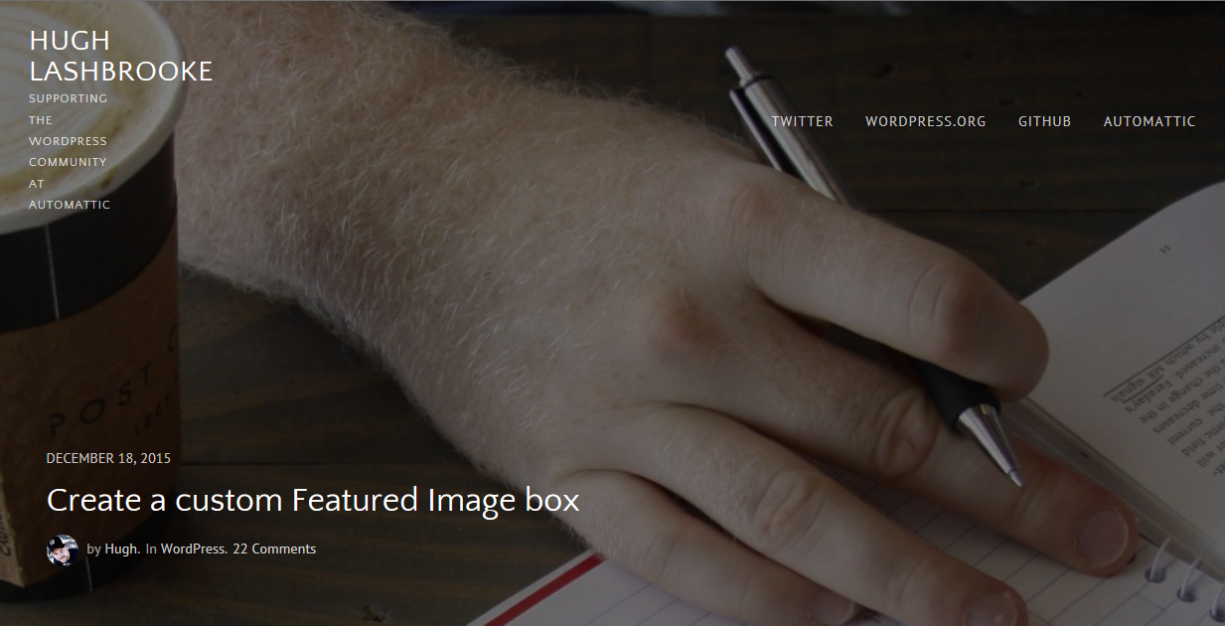.
<?php add_post_type_support( $post_type, $supports ) ?>
Функцията е особено полезна, когато наличният Тип Post не поддържа нужно ни Свойство (Feature). Функция add_post_type_support() приема два Параметъра:
➤ $post_type — Името на Типа Post, за който добавяме Support (Поддръжка)
➤ $supports — Стринг или Масив със Свойства, които желаем да добавим
Ако Post от Тип products не поддъжа Featured Images (Post Thumbnails/Картинни изображения на ) или Коментари

